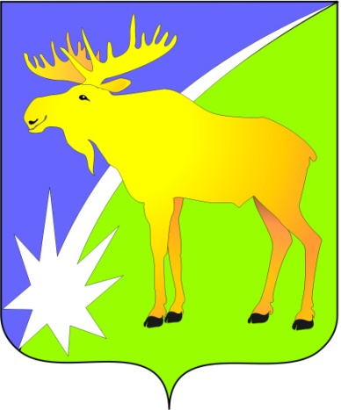

БЮЛЛЕТЕНЬ

органов местного самоуправления

Кыштовского района

Новосибирской области

№ 26

01.07.2021

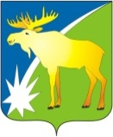

АДМИНИСТРАЦИЯ КЫШТОВСКОГО РАЙОНА

П О С Т А Н О В Л Е Н И Е

От 30.06.2021г № 254/1

О назначении общественных слушаний по откорректированным материалам «Схемы комплексного использования и охраны водных объектов бассейна реки Иртыш»

На основании обращения Нижне-Обского БВУ от 26.02.2021г № 02-578/04/21 об обеспечении организации и проведении общественных (публичных) слушаний по рассмотрению откорректированных материалов «Схемы комплексного использования и охраны водных объектов бассейна реки Иртыш» (далее — СКИОВО), в целях информирования общественности и учета общественных интересов в рамках проведения процедур корректировки книги 4 «Водохозяйственные балансы и балансы загрязняющих веществ», книги 5 «Лимиты и квоты на забор воды из водных объектов и сброс сточных вод», а также книги «Оценка воздействия намеченной хозяйственной деятельности на окружающую среду» СКИОВО на территории административных единиц субъектов Российской Федерации, располагающихся в пределах бассейна реки Иртыш, в том числе Кыштовского муниципального района Новосибирской области, руководствуясь статьей 33 Федерального закона от 06.10.2003 № 131-ФЗ «Об общих принципах организации местного самоуправления в Российской Федерации», статьей 9 Федерального закона от 23.11.1995 № 174-ФЗ «Об экологической экспертизе», постановлением Правительства Российской Федерации «О порядке разработки, утверждения и реализации схем комплексного использования и охраны водных объектов, внесения изменения в эти схемы» от 30.12.2006 № 883, статьями 7, 11 Федерального закона от 10.01.2002 № 7-ФЗ «Об охране окружающей среды», приказом Госкомэкспертизы Российской Федерации от 16.05.2000№ 372 «Об утверждении Порядка об оценке воздействия намечаемой хозяйственной и иной деятельности на окружающую среду в Российской Федерации», Устава Кыштовского муниципального района Новосибирской области

ПОСТАНОВЛЯЮ:
- Назначить 15.07.2021г. в 11-00ч. общественные слушания по откорректированным материалам «Схемы комплексного использования и охраны водных объектов бассейна реки Иртыш».
- Определить место и время проведения общественных слушаний:
-здание Администрации Кыштовского района Новосибирской области по адресу:632270 Новосибирская область, Кыштовский район, с. Кыштовка, улица Ленина, 38, зал заседаний Администрации Кыштовского района.
3. Определить заказчиком (инициатором) проведения общественных слушаний Нижне- Обское бассейновое водное управление Федерального агентства водных ресурсов, место нахождения:625023, г. Тюмень, ул. Одесская,27, каб 307, тел. (3452) 41-13-57.
- Создать комиссию по проведению общественных слушаний и утвердить ее состав согласно приложению №1 к настоящему постановлению.
- С откорректированными материалами «Схемы комплексного использования и охраны водных объектов бассейна реки Иртыш» можно ознакомиться на официальном сайте Нижне-Обского БВУ www.nobwu.ru в разделе «Документы».
- Предложить жителям, организациям и общественным объединениям Кыштовского района Новосибирской области направлять свои замечания и предложения по вопросам, выносимые на общественные слушания для их учета:
- на электронный адрес Администрации Кыштовского района Новосибирской области: adm@kyshtovka.nsknet.ru или почтой России по адресу:632270, Новосибирская область, Кыштовский район, с. Кыштовка, улица Ленина, 38.
- Нижне-Обское бассейновое водное управление , 625023, г. Тюмень, ул. Одесская,27, каб 307, тел. (3452) 41-13-57, часы работы 9.00-16.00 и на электронный адрес: nobwu@mail.ru.
- Организацию проведения и регистрацию участников слушаний, опубликование настоящего постановления в Бюллетене органов местного самоуправления Кыштовского района Новосибирской области и размещение на официальном сайте Администрации Кыштовского района возложить на Управление делами администрации Кыштовского района.
- Утвердить регламент проведения общественных слушаний, согласно приложению №2.

Глава района Н.В. Кузнецов

Приложение к постановлению
№ 254/1 от 30.06.2021 администрации
Кыштовского района Новосибирской области

Состав комиссии по проведению общественных слушаний

Председатель комиссии: Голиков Сергей Владимирович –начальник отдела капитального строительства администрации Кыштовского района Новосибирской области.

Заместитель председателя комиссии: Ляшенко Татьяна Георгиевна – заместитель главы администрации – начальник управления экономики администрации Кыштовского района Новосибирской области.

Члены комиссии:
Шипчин Николай Викторович - заместитель главы администрации Кыштовского района Новосибирской области;
Сенин Михаил Александрович – и.о. начальника юридического отдела администрации Кыштовского района Новосибирской области;
Баглаева Ольга Александровна – начальник отдела регулирования водопользования и трансграничных вод Нижне-Обского бассейнового водного управления (по согласованию);
Гладких Алексей Юрьевич – специалист по зоотехническим вопросам и экологии администрации Кыштовского районаНовосибирской области.

БЮЛЛЕТЕНЬ

органов местного самоуправления

Кыштовского района
Новосибирской области
Редакционный совет:
Председатель: Гончаров В.Е., ответственный за выпуск.
Члены совета: Якунина Л.В., Щевровский А.Н.

Адрес совета:
632270, Новосибирская область,
с. Кыштовка, ул. Ленина, д.38.

Подписано в печать 01.07.2021г
Формат 15 х 21. Отпечатано на оборудовании Администрации Кыштовского района
Тираж 20 экз.

